

355035, г. Ставрополь,
ул. Селекционная, 7
Факс: (8652) 28-26-23
28-50-72
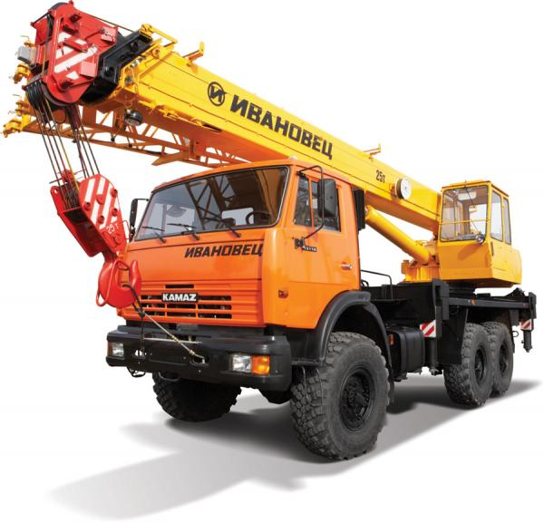
28-50-94
Тел. (8652) 41-23-63, 41-23-66
E-mail: avtoclass@mail.stv.ru


www.avtoclass.com

ПРАЙС-ЛИСТ АВТОКРАНЫ «ИВАНОВЕЦ»
Действителен с 01.07.12
Модель | Базовое шасси  (колесная формула) | Груз-ть, т | Кол-во секций | Длина стрелы  (с гуськом), м | Стоимость,  НДС 18%,тыс. руб. в г.Ставрополь
КС – 35715 | МАЗ – 5337А2 (4х2) | 16 | 3 | 18 (25) | 3 350 000
КС - 35714К-3 | КАМАЗ- 53605 (4х2) | 16 | 3 | 18 (25) | 3 460 000
КС – 35714К-2 | КАМАЗ- 43118 (6х6) | 16 | 3 | 18 (25) | 4 400 000
КС – 35714 | УРАЛ – 5557 (6х6) | 16 | 3 | 18 (25) | 4 330 000
КС – 35714-2 | УРАЛ – 5557 (6х6) | 17 | 2 | 14 (21) | 4 490 000
КС – 45717К-1 | КАМАЗ- 65115 (6х4) | 25 | 3 | 21 (28) | 4 600 000
КС – 45717А-1 | МАЗ - 6303А3 (6х4) | 25 | 3 | 21 (28) | 4 600 000
КС – 45717К-2 | КАМАЗ– 53228 (6х6) | 25 | 3 | 21 (28) | 5 090 000
КС – 45717К-3 | КАМАЗ- 43118 (6х6) | 25 | 3 | 21 (28) | 5 460 000
КС – 45717-1 | УРАЛ – 4320 (6х6) | 25 | 3 | 21 (28) | 5 590 000
КС – 5576Б | МАЗ– 6303А3 (6х4) | 32 | 4 | 30,7 (37,85) | 6 350 000
КС – 5576К | КАМАЗ– 65115 (6х4) | 32 | 4 | 30,7 (37,85) | 6 400 000
КС - 6478 | КАМАЗ- 65201 (8х4) | 50 | 4 | 34 (48,5) | 10 490 000
КС – 6476 | МЗКТ – 69234 (8х4) | 50 | 4 | 34 (48,5) | 10 690 000
КС - 6973 | БАЗ – 69098 (8х8) | 50 | 4 | 34 (49,0) | 13 600 000
КС - 64714 | БАЗ – 8033 (8х4) | 60 | 5 | 40,0 (55,0) | 13 690 000
КС - 7474 | БАЗ – 8033 (8х4) | 80 | 5 | 40,0 (55,0) | 20 390 000
КС - 8973 | КШ- 8973 (10х8) | 100 | 4 | 41,7 (57,4) | Договорная
СЕРИЯ «АК–16»
КС – 35715-10 | МАЗ- 5337А2 (4х2) | 16 | 3 | 23 (32) | 4 050 000
КС - 35714К-3-10 | КАМАЗ- 53605 (4х2) | 16 | 3 | 23 (32) | 4 330 000
КС – 35714К-2-10 | КАМАЗ- 43118 (6х6) | 16 | 3 | 23 (32) | 4 900 000
КС – 35714-10 | УРАЛ – 5557 (6х6) | 16 | 3 | 23 (32) | 4 770 000
СЕРИЯ «АК–25»
КС – 45717К-1Р | КАМАЗ- 65115 (6х4) | 25 | 4 | 30,7 (39,7) | 5 280 000
КС – 45717А-1Р | МАЗ- 6303АЗ (6х4) | 25 | 4 | 30,7 (39,7) | 5 200 000
КС – 45717К-2Р | КАМАЗ- 53228 (6х6) | 25 | 4 | 30,7 (39,7) | 5 590 000
КС – 45717К-3Р | КАМАЗ- 43118 (6х6) | 25 | 4 | 30,7 (39,7) | 5 770 000
КС – 45717-1Р | УРАЛ- 4320 (6х6) | 25 | 4 | 30,7 (39,7) | 5 990 000
СЕРИЯ «АК–35»
КС-55735-1 | КАМАЗ-6520 (6х4) | 35 | 4 | 30,34 (38,34) | 6 600 000
КС-55735-3 | КАМАЗ-65222 (6х6) | 35 | 4 | 30,34 (38,34) | 7 200 000
СЕРИЯ «АК–40»
КС-65740-1 | КАМАЗ-6520 (6х4) | 40 | 5 | 37,8 (45,8) | 7 850 000
КС-65740-3 | КАМАЗ-65222 (6х6) | 40 | 5 | 37,8 (45,8) | 8 350 000
СЕРИЯ «АК–50»
КС-65731-1 | КАМАЗ-65201 (8х4) | 50 | 5 | 40,0 (55,0) | 10 990 000
КС-65731-2 | КАМАЗ-6560 (8х8) | 50 | 5 | 40,0 (55,0) | 12 990 000
КС-65731-5 | МЗКТ-700600 (8х4) | 50 | 5 | 40,0 (55,0) | 10 890 000

ПРАЙС-ЛИСТ

АВТОКРАНЫ «ИВАНОВЕЦ» Действителен с 01.07.12

ДОПОЛНИТЕЛЬНОЕ ОБОРУДОВАНИЕ
Для автокранов грузоподъемностью 16-25 т ( кроме серия «АК» ) – гусек 7 м |  |  |  | 150
Для автокранов грузоподъемностью 16-25 т ( серия «АК» ) – гусек 9 м |  |  |  | 230
Для автокранов грузоподъемностью 32 т – гусек 7,15 м + обойма крюковая 3 т |  |  |  | 185
Для автокранов грузоподъемностью 32 т – дополнительный противовес |  |  |  | 200
Для автокранов грузоподъемностью 35 т и 40 т ( серия «АК» ) - гусек 8 м + обойма крюковая |  |  |  | 200
Для автокранов грузоподъемностью 35 т ( серия «АК» ) – дополнительный противовес |  |  |  | 220
Для автокранов грузоподъемностью 50 т ( кроме серия «АК» )
- гусек 14,5 м + грузовая лебедка + канат грузовой + обойма крюковая 3 т |  |  |  | 660
- дополнительный противовес |  |  |  | 610
Для автокранов грузоподъемностью 50 т ( серия «АК»)
-гусек 15 м + грузовая лебедка + канат грузовой + обойма крюковая |  |  |  | 660
- дополнительный противовес |  |  |  | 610
Комплектация автокрана новой кабиной крановщика |  |  |  | 145
Комплектация новой кабины крановщика механизмом подъема |  |  |  | 85
ГУСЕНИЧНЫЕ КРАНЫ «ИВАНОВЕЦ»
Действителен с 01.07.12
Модель | Комплектация | Груз-ть, т | Длина стрелы, м | Стоимость, НДС 18% тыс. руб. в г.Ставрополь
ДГК-50.1 | Основная стрела 11,0 м  (основание+оголовок)  Противовес – 22 т  Крюк основного подъема 60 т | 50 | 11,0  (основная стрела) | 15.000
Комплект дополнительного оборудования:
Вставка стрелы длиной 5,0 м (комплект) |  |  |  | 180
Жесткий гусек 11,0 м (основание+оголовок) |  |  |  | 820
Вставка гуська длиной 5,0 м (комплект) |  |  |  | 140
Крюк вспомогательного подъема 16 т |  |  |  | 70
* в комплект входят тяги и пальцы

Базис поставки: г.Ставрополь, возможна доставка до склада Покупателя

Базовая стоимость автокрана включает:
- ЗИП (запасные части, инструмент, принадлежности) на крановую установку и базовое шасси;
- комплект документов для регистрации автокрана в органах Ростехнадзора и ГИБДД

Срок гарантийного обслуживания автокранов «ИВАНОВЕЦ»: 18 месяцев или 1000 м/ч в зависимости от того, что наступит первым. Гарантийное обслуживание осуществляется ОАО «АВТОКРАН», ЗАО "Газпром-Кран" и официальными региональными сервисными центрами.
ГОРЯЧАЯ ЛИНИЯ по сервисному обслуживанию: (495) 741-01-57.

В зависимости от объемов и сроков поставки предлагается
гибкая система скидок

С уважением,
Отдел продаж Группы компаний «АВТОКЛАСС»
__________________________________________
Тел./Факс: (8652) 28-26-23, 28-50-72, 28-50-94 Тел.: (8652) 41-23-63, 41-23-66
E-mail: avtoclass@mail.stv.ru http://www.avtoclass.com ICQ - 446-720-160

